متوسطة: بلال –الطاهير - السنة الدراسية: 2023/2024
المستوى: الثالثة متوسط المــــــــــــــدة: ســــــــــاعة

الفرض الثالث في مادة العلوم الفيزيائية والتكنولوجيا

التمرين الأول : محمد وعبد الله تلميذان أنجزا تركيبتين كهربائيتين استعمل كل منهما مصباحين متماثلين كتب على كل مصباح الدلالة (4.5V-0.5W) وبطارية دلالتها .(4.5v)
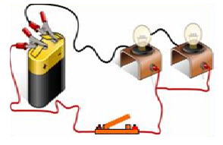
1-مانوع التيار المستعمل ؟ مانوع الربط لكل تركيبة ؟ ارسم مخطط كل تركيبة ثم حدد الاتجاه الاصطلاحي للتار الكهربائي .
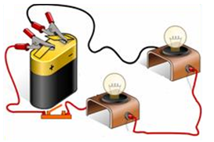

تركيب محمد
تركيب عبد الله

2-بتطبيق قانونا الشداة والتوترات في المخططين :
- جد التوتر الكهربائي بين طرفي كل مصباح في المخططين .
- كيف تكون إضاءة المصابيح في كل مخطط ؟ أي المخططين أقرب للواقع ؟
- جد شدة التيار الكهربائي المار في كل مصباح وشدة التيار الكهربائي الكلية في كل مخطط .
ج)جد الطاقة الكهربائية المحولة لكل مصباح عند تشغيله min15.
التمرين الثاني
وجد سامي مقاومة كهربائية فأراد معرفة قيمتها . ساعده في ذالك باللإجابة عن الأسئلة التالية .
1 - جد قيمة المقاومة انطلاقا من الألوان الموضحة عليها .كيف تسمى هذه الطريقة ؟
2- في محاولة للتأكد من قيمة هذه المقاومة قام بربطها على التسلسل مع بطارية و مصباح كما موضح في المخطط .
*كم تساوي شدة التيار1 i المار بالمصباح و2i المار بالمقاومة الكهربائية .مع التعليل .
* ماهو دور الفولط متر ؟
* احسب قيمة المقاومة . كيف تسمى هذه الطريقة ؟
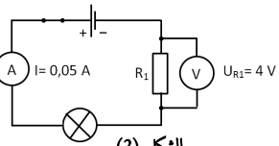
إليك السندات التالية :
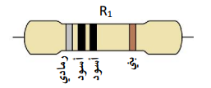

اللون | الرقم
رمادي | 8
أسود | 0

